**VY_32_INOVACE_264**

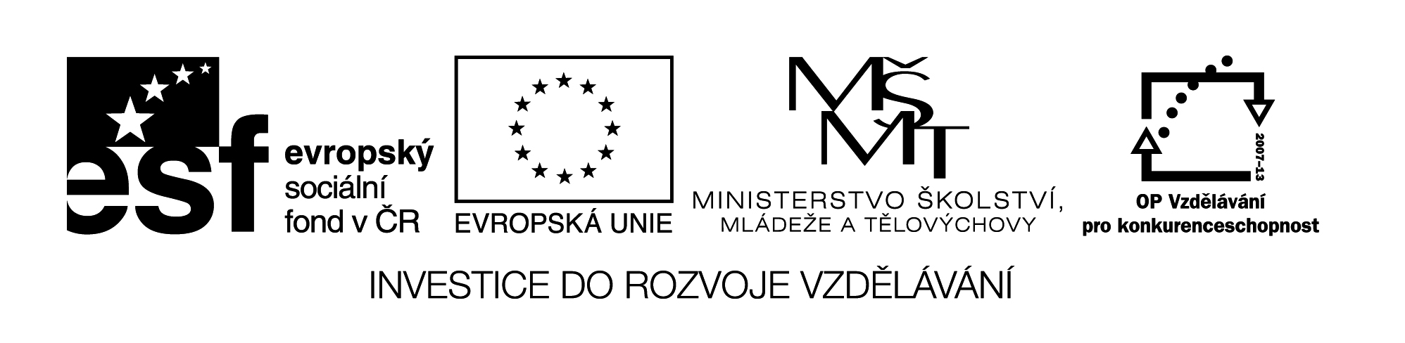

1. Vytvoř obličej a pojmenuj jednotlivé části obličeje

(Create a face and name the parts of face )

I AM - ____________

**VY_32_INOVACE_264**

[](javascript:edit(4345)) [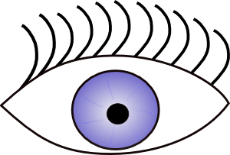](javascript:edit(10289)) [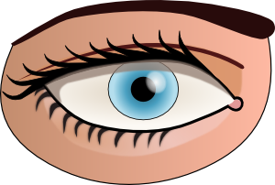](javascript:edit(24245))

[](javascript:edit(12206))[](javascript:edit(16117)) [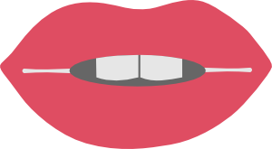](javascript:edit(16543)) [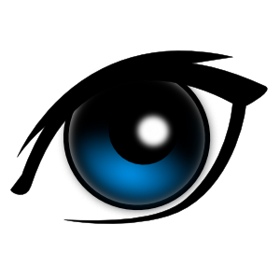](javascript:edit(23244)) [](javascript:edit(24161)) [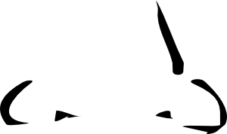](javascript:edit(23662)) [](javascript:edit(2586)) [](javascript:edit(4342)) [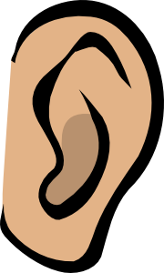](javascript:edit(4337)) [](javascript:edit(4343))

|  |  |  |  |  |  |
| --- | --- | --- | --- | --- | --- |
| **eye** | **ear** | **nose** | **mouth** | **head** | **hair** |



**VY_32_INOVACE_264**

**Citace obrazového materiálu**

Head [cit.2011-10-26]. Dostupný pod licencí Public domain na WWW <<http://www.clker.com/clipart-2313.html>>.

Eye [cit.2011-10-26]. Dostupný pod licencí Public domain na WWW <<http://www.clker.com/clipart-10289.html>>.

Eye [cit.2011-10-26]. Dostupný pod licencí Public domain na WWW <<http://www.clker.com/clipart-eye.html>>.

Nose [cit.2011-10-26]. Dostupný pod licencí Public domain na WWW <<http://www.clker.com/clipart-23662.html>>.

Mouth [cit.2011-10-26]. Dostupný pod licencí Public domain na WWW <<http://www.clker.com/clipart-2586.html>>.

Mouth [cit.2011-10-26]. Dostupný pod licencí Public domain na WWW <<http://www.clker.com/clipart-4342.html>>.

Mouth [cit.2011-10-26]. Dostupný pod licencí Public domain na WWW < <http://www.clker.com/clipart-4343.html>>.

Ear [cit.2011-10-26]. Dostupný pod licencí Public domain na WWW <<http://www.clker.com/clipart-4337.html>>.

Mouth [cit.2011-10-26]. Dostupný pod licencí Public domain na WWW <<http://www.clker.com/clipart-4345.html>>.

Eyes [cit.2011-10-26]. Dostupný pod licencí Public domain na WWW <<http://www.clker.com/clipart-12206.html>>.

Mouth [cit.2011-10-26]. Dostupný pod licencí Public domain na WWW <<http://www.clker.com/clipart-16117.html>>.

Mouth [cit.2011-10-26]. Dostupný pod licencí Public domain na WWW <<http://www.clker.com/clipart-16543.html>>.

Eye [cit.2011-10-26]. Dostupný pod licencí Public domain na WWW <<http://www.clker.com/clipart-23244.html>>.

Mouth [cit.2011-10-26]. Dostupný pod licencí Public domain na WWW <<http://www.clker.com/clipart-smile-mouth-teeth.html>>.



**Název materiálu : VY_32_INOVACE_264**

Anotace : Žáci tvoří pomocí obrázků a dokreslením obličej.

Procvičování slovní zásoby – obličej.

Autor : Mgr. Radka Hetzerová

Jazyk : Angličtina

Očekávaný výstup: základní vzdělávání – 1. stupeň – Jazyk a jazyková komunikace – Cizí jazyk - Anglický jazyk – 1. období – Rozumí jednoduchým pokynům a větám, adekvátně na ně reaguje dokáže přiřadit anglicky psané slovo k obrázku

Speciální učební potřeby : -

Klíčová slova : Face – the picture,the words

Druh učebního materiálu : pracovní list

Druh interaktivity : pozorování, samostatná práce

Cílová skupina : žák

Stupeň a typ vzdělávání : základní vzdělávání – 1. stupeň – 1. období

Typická věková skupina : 9 - 10

Celková velikost : 512 kB